

**Об утверждении схем пастбищеоборотов на основании геоботанического обследования пастбищ cела Бирсуат, села Гастелло, села Далабай, села Кумсуат, села Львовское, села Пригородное, села Пятигорское, села Тасоткель, села Тассуат, села Шойындыколь, села Костычево Костычевского сельского округа, села Отрадное Отрадного сельского округа, села Валиханово Валихановского сельского округа, Нахимовского сельского округа, Жанадалинского сельского округа Жаркаинского района**

***Утративший силу***

Постановление акимата Жаркаинского района Акмолинской области от 20 августа 2019 года № А-8/321. Зарегистрировано Департаментом юстиции Акмолинской области 23 августа 2019 года № 7331. Утратило силу постановлением акимата Жаркаинского района Акмолинской области от 13 марта 2020 года № А-3/82.

      Сноска. Утратило силу постановлением акимата Жаркаинского района Акмолинской области от 13.03.2020 № А-3/82 (вводится в действие со дня официального опубликования).

      В соответствии с подпунктом 3) пункта 1 статьдни 9 Закона Республики Казахстан от 20 февраля 2017 года "О пастбищах", акимат Жаркаинского района ПОСТАНОВЛЯЕТ:

      1. Утвердить схему пастбищеоборотов на основании геоботанического обследования пастбищ села Бирсуат Жаркаинского района, согласно приложению 1 к настоящему постановлению.

      2. Утвердить схему пастбищеоборотов на основании геоботанического обследования пастбищ села Гастелло Жаркаинского района, согласно приложению 2 к настоящему постановлению.

      3. Утвердить схему пастбищеоборотов на основании геоботанического обследования пастбищ села Далабай Жаркаинского района, согласно приложению 3 к настоящему постановлению.

      4. Утвердить схему пастбищеоборотов на основании геоботанического обследования пастбищ села Кумсуат Жаркаинского района, согласно приложению 4 к настоящему постановлению.

      5. Утвердить схему пастбищеоборотов на основании геоботанического обследования пастбищ села Львовское Жаркаинского района, согласно приложению 5 к настоящему постановлению.

      6. Утвердить схему пастбищеоборотов на основании геоботанического обследования пастбищ села Пригородное Жаркаинского района, согласно приложению 6 к настоящему постановлению.

      7. Утвердить схему пастбищеоборотов на основании геоботанического обследования пастбищ села Пятигорское Жаркаинского района, согласно приложению 7 к настоящему постановлению.

      8. Утвердить схему пастбищеоборотов на основании геоботанического обследования пастбищ села Тасоткель Жаркаинского района, согласно приложению 8 к настоящему постановлению.

      9. Утвердить схему пастбищеоборотов на основании геоботанического обследования пастбищ села Тассуат Жаркаинского района, согласно приложению 9 к настоящему постановлению.

      10. Утвердить схему пастбищеоборотов на основании геоботанического обследования пастбищ села Шойындыколь Жаркаинского района, согласно приложению 10 к настоящему постановлению.

      11. Утвердить схему пастбищеоборотов на основании геоботанического обследования пастбищ села Костычево Костычевского сельского округа Жаркаинского района, согласно приложению 11 к настоящему постановлению.

      12. Утвердить схему пастбищеоборотов на основании геоботанического обследования пастбищ села Отрадное Отрадного сельского округа Жаркаинского района, согласно приложению 12 к настоящему постановлению.

      13. Утвердить схему пастбищеоборотов на основании геоботанического обследования пастбищ села Валиханова Валихановского сельского округа Жаркаинского района, согласно приложению 13 к настоящему постановлению.

      14. Утвердить схему пастбищеоборотов на основании геоботанического обследования пастбищ Нахимовского сельского округа Жаркаинского района, согласно приложению 14 к настоящему постановлению.

      15. Утвердить схему пастбищеоборотов на основании геоботанического обследования пастбищ Жанадалинского сельского округа Жаркаинского района, согласно приложению 15 к настоящему постановлению.

      16. Контроль за исполнением настоящего постановления возложить на заместителя акима района Сыздыкова Д.К.

      17. Настоящее постановление вступает в силу со дня государственной регистрации в Департаменте юстиции Акмолинской области и вводится в действие со дня официального опубликования.

|  |  |
| --- | --- |
| *Аким района* | *М.Балпан* |

|  |  |
| --- | --- |
|  | Приложение 1 к постановлению акимата Жаркаинского района от 20 августа 2019 года № А-8/321 |

**Схема пастбищеоборотов на основании геоботанического обследования пастбищ села Бирсуат Жаркаинского района**

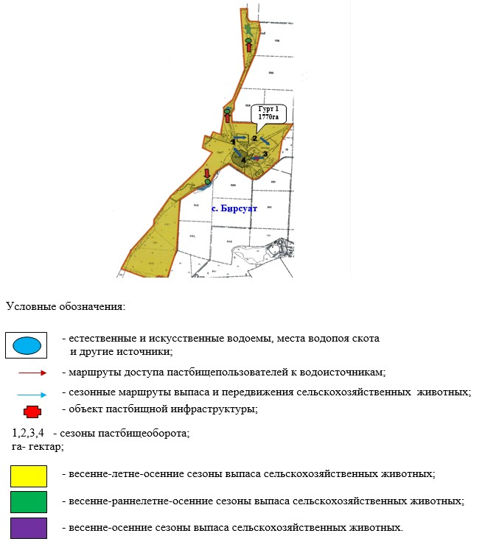

|  |  |
| --- | --- |
|  | Приложение 2 к постановлению акимата Жаркаинского района от 20 августа 2019 года № А-8/321 |

**Схема пастбищеоборотов на основании геоботанического обследования пастбищ села Гастелло Жаркаинского района**

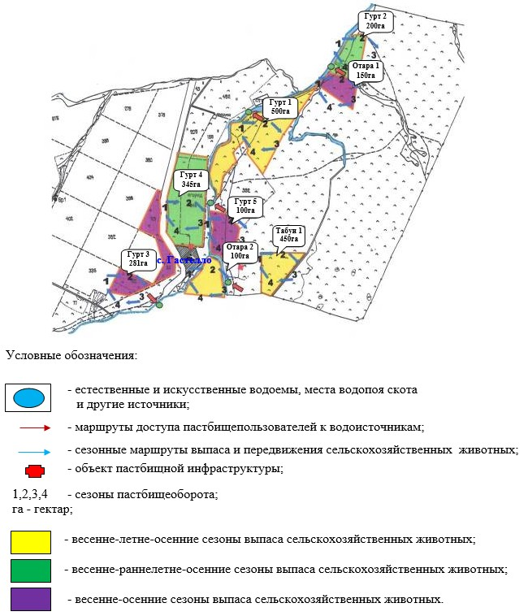

|  |  |
| --- | --- |
|  | Приложение 3 к постановлению акимата Жаркаинского района от 20 августа 2019 года № А-8/321 |

**Схема пастбищеоборотов на основании геоботанического обследования пастбищ села Далабай Жаркаинского района**

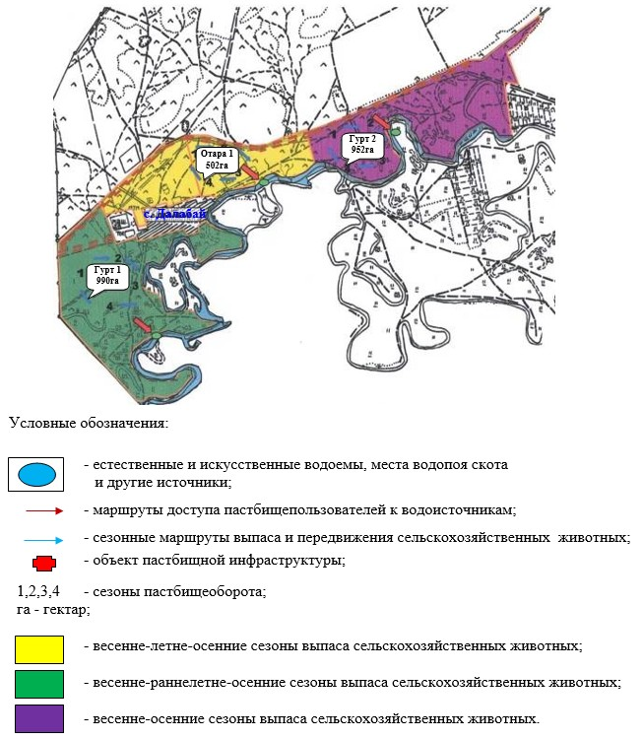

|  |  |
| --- | --- |
|  | Приложение 4 к постановлению акимата Жаркаинского района от 20 августа 2019 года № А-8/321 |

**Схема пастбищеоборотов на основании геоботанического обследования пастбищ села Кумсуат Жаркаинского района**

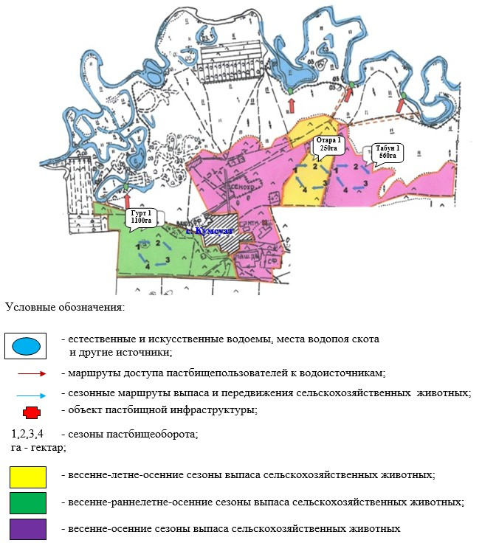

|  |  |
| --- | --- |
|  | Приложение 5 к постановлению акимата Жаркаинского района от 20 августа 2019 года № А-8/321 |

**Схема пастбищеоборотов на основании геоботанического обследования пастбищ села Львовское Жаркаинского района**

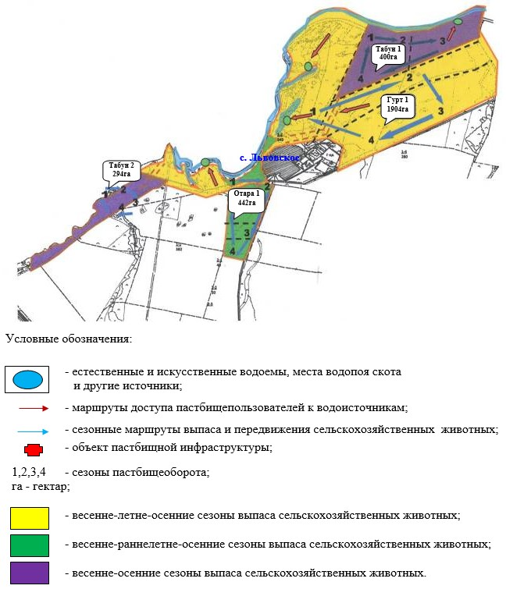

|  |  |
| --- | --- |
|  | Приложение 6 к постановлению акимата Жаркаинского района от 20 августа 2019 года № А-8/321 |

**Схема пастбищеоборотов на основании геоботанического обследования пастбищ села Пригородное Жаркаинского района**

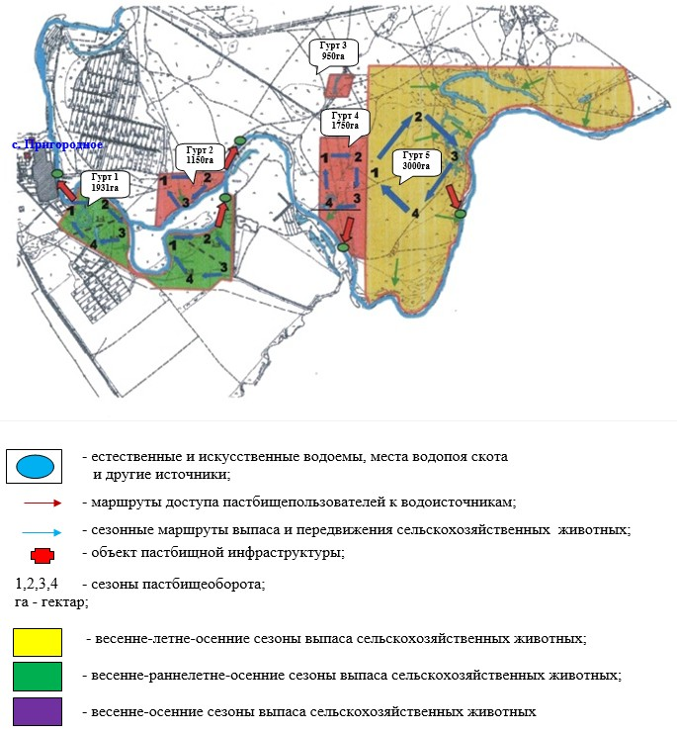

|  |  |
| --- | --- |
|  | Приложение 7 к постановлению акимата Жаркаинского района от 20 августа 2019 года |
|  | № А-8/321 |

**Схема пастбищеоборотов на основании геоботанического обследования пастбищ села Пятигорское Жаркаинского района**

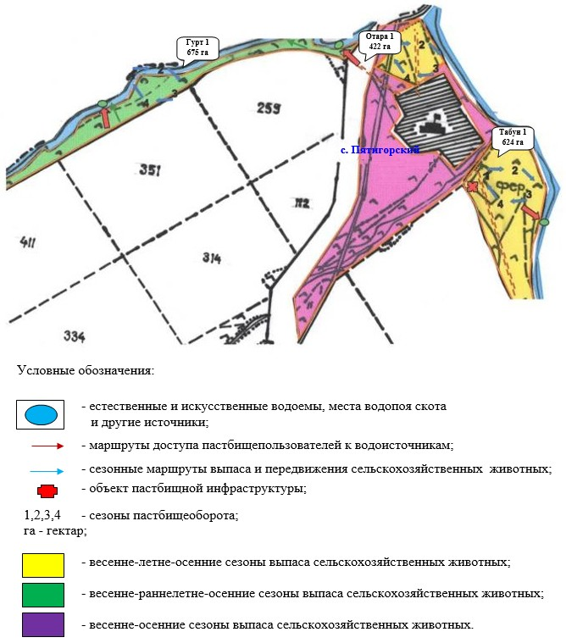

|  |  |
| --- | --- |
|  | Приложение 8 |
|  | к постановлению акимата |
|  | Жаркаинского района |
|  | от 20 августа 2019 года |
|  | № А-8/321 |

**Схема пастбищеоборотов на основании геоботанического обследования пастбищ села Тасоткель Жаркаинского района**

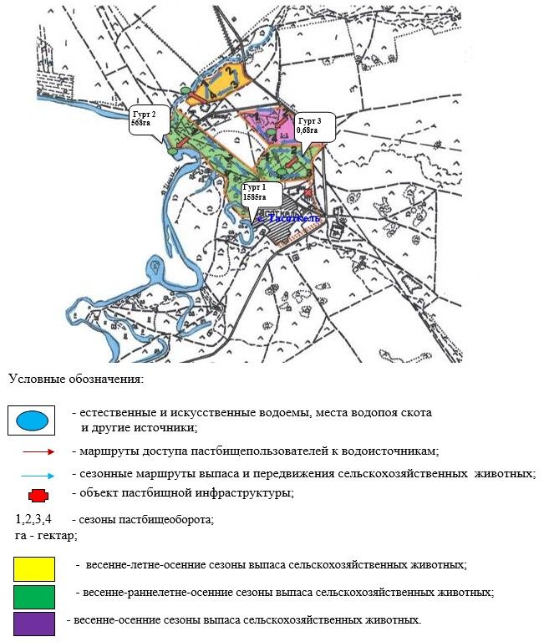

|  |  |
| --- | --- |
|  | Приложение 9 к постановлению акимата Жаркаинского района от 20 августа 2019 года № А-8/321 |

**Схема пастбищеоборотов на основании геоботанического обследования пастбищ села Тассуат Жаркаинского района**

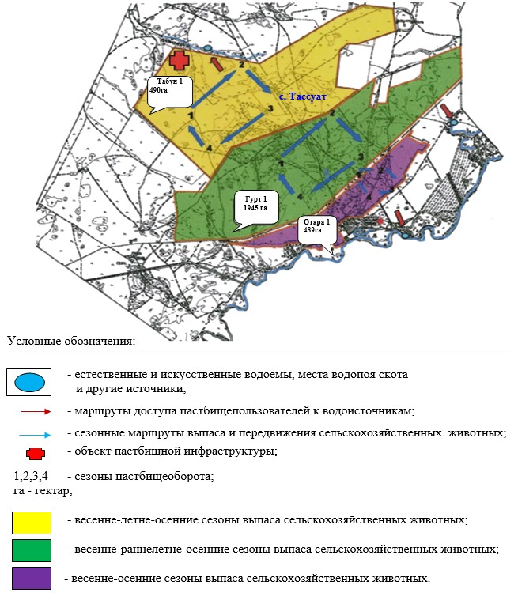

|  |  |
| --- | --- |
|  | Приложение 10 к постановлению акимата Жаркаинского района от 20 августа 2019 года № А-8/321 |

**Схема пастбищеоборотов на основании геоботанического обследования пастбищ села Шойындыколь Жаркаинского района**

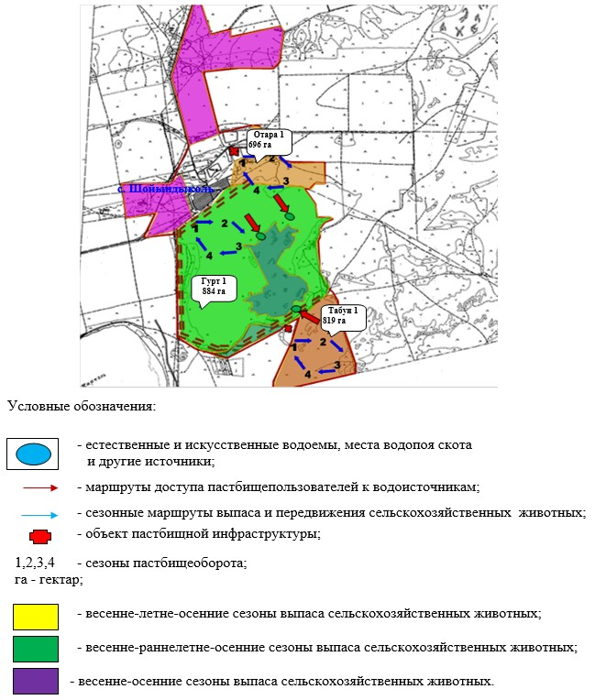

|  |  |
| --- | --- |
|  | Приложение 11 |
|  | к постановлению акимата |
|  | Жаркаинского района |
|  | от 20 августа 2019 года |
|  | № А-8/321 |

**Схема пастбищеоборотов на основании геоботанического обследования пастбищ села Костычево Костычевского сельского округа Жаркаинского района**

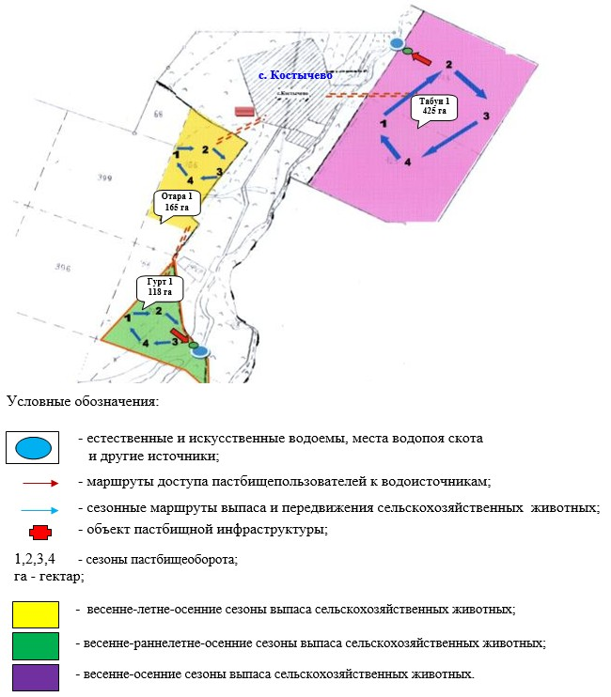

|  |  |
| --- | --- |
|  | Приложение 12 к постановлению акимата Жаркаинского района от 20 августа 2019 года № А-8/321 |

**Схема пастбищеоборотов на основании геоботанического обследования пастбищ села Отрадное Отрадного сельского округа Жаркаинского района**

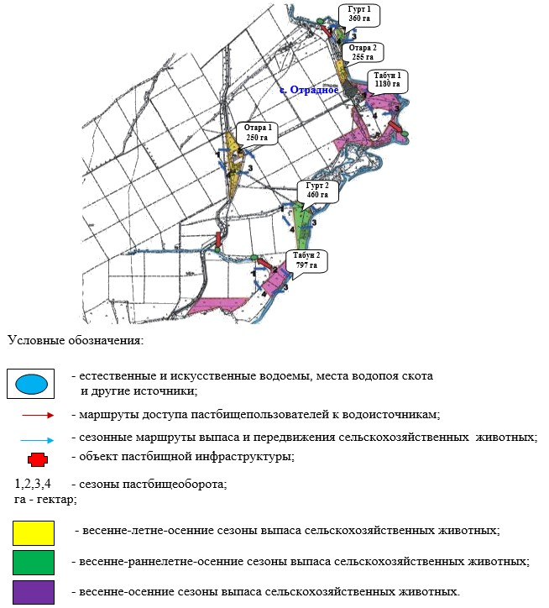

|  |  |
| --- | --- |
|  | Приложение 13 к постановлению акимата Жаркаинского района от 20 августа 2019 года № А-8/321 |

**Схема пастбищеоборотов на основании геоботанического обследования пастбищ села Валиханово Валихановского сельского округа Жаркаинского района**

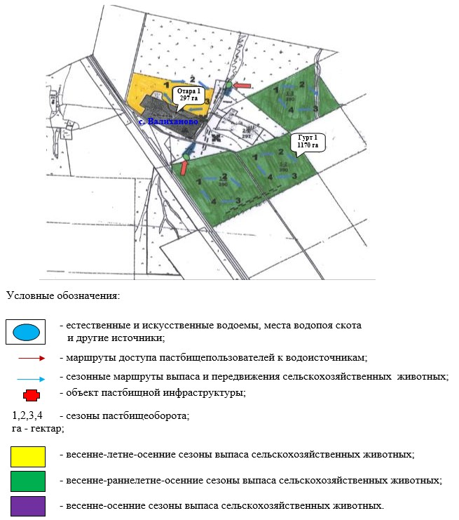

|  |  |
| --- | --- |
|  | Приложение 14 к постановлению акимата Жаркаинского района от 20 августа 2019 года № А-8/321 |

**Схема пастбищеоборотов на основании геоботанического обследования пастбищ Нахимовского сельского округа Жаркаинского района**

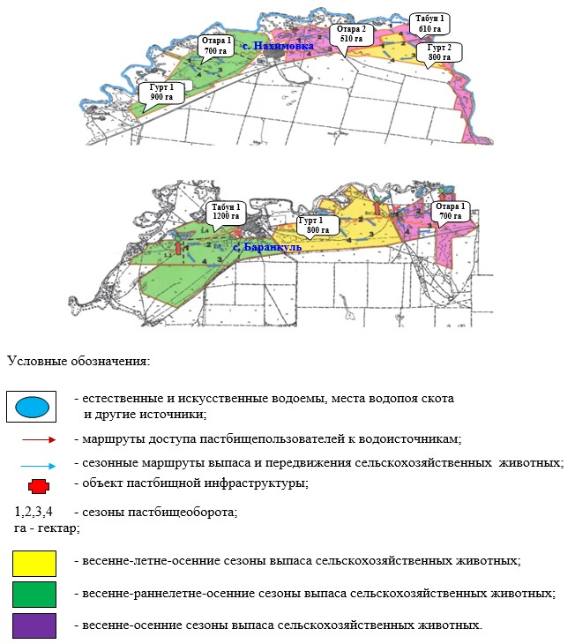

|  |  |
| --- | --- |
|  | Приложение 15 к постановлению акимата Жаркаинского района от 20 августа 2019 года № А-8/321 |

**Схема пастбищеоборотов на основании геоботанического обследования пастбищ Жанадалинского сельского округа Жаркаинского района**

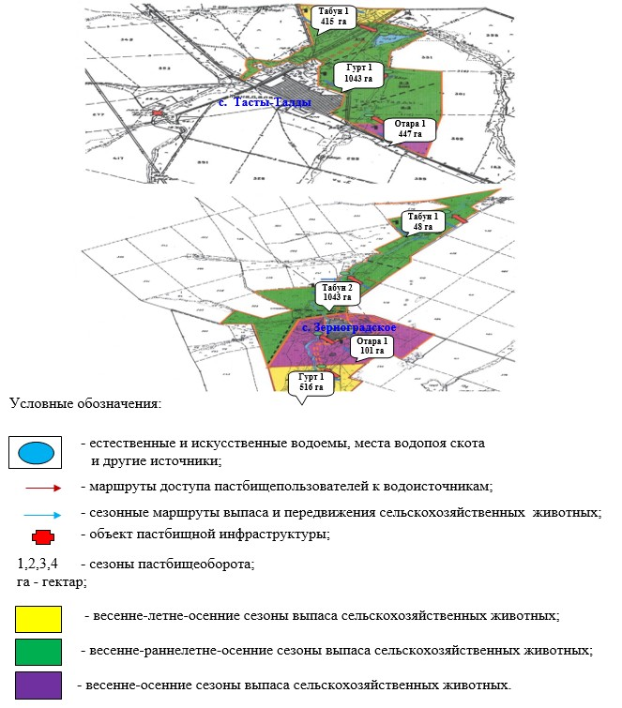

© 2012. РГП на ПХВ «Институт законодательства и правовой информации Республики Казахстан» Министерства юстиции Республики Казахстан